ANEXO N.° 24: PRUEBAS DE CAJA NEGRA

1. Objetivo y alcance
Verificar que el sistema cumple sus requisitos funcionales y no funcionales observándolo solo desde fuera: por las entradas que recibe y las salidas que produce, sin considerar su código. Se prueban el panel médico, el API central, el componente de inteligencia artificial y la aplicación móvil, sobre el escenario principal del producto acreditable: el médico registra al paciente polimedicado, el paciente registra sus tomas, el sistema estima el riesgo de incumplimiento, lo explica y alerta al médico.

2. Entorno de ejecución
Elemento | Detalle
Fecha de la ejecución final | 03/11/2026 02:17
Equipo | Laptop con Windows 11, ejecución en modo local
Sistema bajo prueba | API central (FastAPI) en http://127.0.0.1:8000, microservicio del modelo en el puerto 8001 y panel (React) en http://localhost:5173
Datos | Base de demostración recién cargada (pacientes ficticios P-001 a P-005, correos @ejemplo.pe)
Herramientas | Script ejecutar_caja_negra.py (peticiones HTTP con la biblioteca estándar de Python) y Playwright con Microsoft Edge para los casos de interfaz
Aplicación móvil | Emulador Android (Medium Phone, API 36) con la compilación de depuración

Ningún caso usa datos reales de pacientes. El script crea sus propios registros de prueba y debe ejecutarse solo sobre la base de demostración.

3. Técnicas de diseño aplicadas
Técnica | En qué consiste | Dónde se aplicó
Partición de equivalencia | Se dividen las entradas en clases que el sistema debe tratar igual (válidas y no válidas) y se prueba un representante de cada una | Credenciales, formato de correo, campos obligatorios, códigos de invitación, entradas maliciosas
Análisis de valores límite | Se prueban los bordes de cada rango y el valor inmediatamente exterior | Edad (18–120), número de fármacos (5–30), puntaje Morisky-Green (0–4), ventana de registro (−60 min a +3 h)
Tabla de decisión | Se combinan condiciones y se fija la acción esperada para cada combinación | Perfil declarado × rol de la cuenta; rol × recurso solicitado; estado de la toma × hora informada; coherencia entre campos
Transición de estados | Se verifican los cambios de estado permitidos y prohibidos | Toma (en espera → registrable → cerrada), alerta (abierta → atendida), paciente (activo → dado de baja)
Casos de uso | Se recorre el flujo completo de una funcionalidad | Predicción y explicación, alertas, reportes, acompañamiento familiar, descarga de la app
Prueba de desempeño | Se mide el tiempo de respuesta de las operaciones principales con repeticiones | Inicio de sesión, listado, ficha con predicción, registro de toma

4. Diseño de las pruebas

4.1 Clases de equivalencia y valores límite
Entrada | Clases válidas | Clases no válidas | Valores límite probados
Edad (años) | 18 ≤ edad ≤ 120 | edad < 18; edad > 120 | 17 · 18 · 120 · 121
N.° de fármacos | 5 ≤ n ≤ 30 (polimedicado) | n < 5; n > 30 | 4 · 5 · 30 · 31
Puntaje Morisky-Green | 0 a 4 | > 4 | 5
Controles perdidos | ≤ controles programados | > controles programados | 4 programados · 6 perdidos
Tiempo de enfermedad | ≤ edad | > edad | edad 30 · tiempo 40
Nombres y apellidos | Letras, tildes, ñ, apóstrofo y guion | Con dígitos o símbolos | «Ana3»
Hora de registro de una toma cumplida | Desde 60 min antes hasta 3 h después de la hora programada, y no futura | Antes de la ventana; después de la ventana; posterior a la hora actual | −61 min · +3 h 1 min · ahora + 30 min
Correo de acceso | Formato nombre@dominio | Sin @ | «milko.ugaz»
Código de invitación | Vigente, emitido por el paciente | Inexistente o vencido | ZZZZ9999

4.2 Tabla de decisión: control de acceso (rol × recurso)
Condición / acción | R1 | R2 | R3 | R4 | R5 | R6
¿Envía token? | No | Sí (alterado) | Sí | Sí | Sí | Sí
Rol de la cuenta | — | — | Paciente | Paciente | Familiar | Médico
Recurso pedido | Listado | Listado | Listado del médico | Ficha ajena | Ficha clínica | Su paciente
Respuesta esperada | 401 | 401 | 403 | 403 | 403 | 200
Caso | CN-43 | CN-44 | CN-45 | CN-46 | CN-47 | CN-30

4.3 Transición de estados: la toma de un medicamento
Estado de la dosis | Momento | Acción permitida | Caso
En espera | Antes de 60 min previos a la hora | Ninguna; se informa desde qué hora podrá registrarla | CN-M04
Registrable | Desde 60 min antes hasta 3 h después | «Ya la tomé» o «No la tomé» | CN-22, CN-M03
Cerrada | Más de 3 h después | Solo «No la tomé» | CN-24
Registrada | Tras responder | Ninguna; se muestra el estado y la hora | CN-M03, CN-M05

5. Casos de prueba y resultados (ejecución final)
Se ejecutaron 59 casos automatizados: 59 conformes y 0 no conformes. A ellos se suman 10 casos manuales de la aplicación móvil (apartado 6), también conformes.
Técnica | Casos
Partición de equivalencia | 22
Valores límite | 13
Tabla de decisión | 9
Caso de uso | 8
Prueba de desempeño | 4
Transición de estados | 3

RF01 · Autenticación con perfil diferenciado
ID | Técnica | Caso y entrada | Resultado esperado | Resultado obtenido | Estado
CN-01 | Partición de equivalencia (clase válida) | Médico con credenciales correctas. Entrada: milko.ugaz@consultorio.pe · contraseña correcta · perfil médico | HTTP 200 y token de sesión | HTTP 200. Token emitido | Conforme
CN-02 | Partición de equivalencia (clase no válida) | Contraseña incorrecta. Entrada: milko.ugaz@consultorio.pe · contraseña errónea | HTTP 401 «Usuario o contraseña incorrectos.» | HTTP 401. Usuario o contraseña incorrectos. | Conforme
CN-03 | Partición de equivalencia (clase no válida) | Correo no registrado. Entrada: noexiste@correo.pe | HTTP 401 con el mismo mensaje que CN-02 (no revela qué cuentas existen) | HTTP 401. Usuario o contraseña incorrectos. | Conforme
CN-04 | Tabla de decisión (rol × perfil declarado) | Paciente que intenta entrar con perfil médico. Entrada: p-001@ejemplo.pe · perfil médico | HTTP 401: el perfil no corresponde a la cuenta | HTTP 401. Usuario o contraseña incorrectos. | Conforme
CN-05 | Tabla de decisión (rol × perfil declarado) | Médico que intenta entrar a la app como paciente. Entrada: milko.ugaz@consultorio.pe · perfil paciente | HTTP 401 | HTTP 401. Usuario o contraseña incorrectos. | Conforme
CN-06 | Partición de equivalencia (formato no válido) | Correo con formato inválido. Entrada: «milko.ugaz» sin dominio | HTTP 422: validación de formato | HTTP 422. El correo electrónico no es válido. | Conforme
CN-54 | Partición de equivalencia (UI) | Aviso de credenciales incorrectas en el panel. Entrada: Contraseña errónea | Mensaje visible «Usuario o contraseña incorrectos.» | Aviso en pantalla: «Usuario o contraseña incorrectos.» | Conforme

RF02 · Registro y gestión del paciente polimedicado
ID | Técnica | Caso y entrada | Resultado esperado | Resultado obtenido | Estado
CN-07 | Partición de equivalencia (clase válida) | Ficha completa y coherente. Entrada: Edad 64, 7 fármacos, 4 tomas, 6/2 controles, Morisky 2 | HTTP 201 y código P-xxx asignado | HTTP 201. Código asignado P-006 | Conforme
CN-08 | Valores límite | Edad 17 (límite inferior − 1). Entrada: edad = 17 | HTTP 422 (rechazada) | HTTP 422. Debe ser mayor o igual a 18. | Conforme
CN-09 | Valores límite | Edad 18 (límite inferior). Entrada: edad = 18 | HTTP 201 (aceptada) | HTTP 201. Código asignado P-007 | Conforme
CN-10 | Valores límite | Edad 120 (límite superior). Entrada: edad = 120 | HTTP 201 (aceptada) | HTTP 201. Código asignado P-008 | Conforme
CN-11 | Valores límite | Edad 121 (límite superior + 1). Entrada: edad = 121 | HTTP 422 (rechazada) | HTTP 422. Debe ser menor o igual a 120. | Conforme
CN-12 | Valores límite | 4 fármacos (no polimedicado). Entrada: numero_farmacos = 4 | HTTP 422 (rechazada) | HTTP 422. Debe ser mayor o igual a 5. | Conforme
CN-13 | Valores límite | 5 fármacos (límite de polimedicación). Entrada: numero_farmacos = 5 | HTTP 201 (aceptada) | HTTP 201. Código asignado P-009 | Conforme
CN-14 | Valores límite | 30 fármacos (límite superior). Entrada: numero_farmacos = 30 | HTTP 201 (aceptada) | HTTP 201. Código asignado P-010 | Conforme
CN-15 | Valores límite | 31 fármacos (límite superior + 1). Entrada: numero_farmacos = 31 | HTTP 422 (rechazada) | HTTP 422. Debe ser menor o igual a 30. | Conforme
CN-16 | Tabla de decisión (coherencia entre campos) | Controles perdidos mayores que los programados. Entrada: programados 4 · perdidos 6 | HTTP 422 «Los controles perdidos no pueden superar a los programados.» | HTTP 422. Los controles perdidos no pueden superar a los programados. | Conforme
CN-17 | Partición de equivalencia (clave duplicada) | Código anonimizado ya existente. Entrada: codigo_anonimizado = P-001 | HTTP 409: el código ya existe | HTTP 409. Ya existe un paciente con el código P-001. | Conforme
CN-18 | Partición de equivalencia (clase no válida) | Nombres con dígitos. Entrada: nombres = «Ana3» | HTTP 422: los nombres solo admiten letras | HTTP 422. Solo se admiten letras, espacios, apóstrofos y guiones. | Conforme
CN-19 | Tabla de decisión (coherencia entre campos) | Tiempo de enfermedad mayor que la edad. Entrada: edad 30 · tiempo de enfermedad 40 | HTTP 422: no puede superar la edad | HTTP 422. El tiempo de enfermedad no puede superar la edad del paciente. | Conforme
CN-20 | Valores límite | Puntaje Morisky-Green fuera de rango. Entrada: puntaje_morisky = 5 | HTTP 422 | HTTP 422. Debe ser menor o igual a 4. | Conforme
CN-21 | Partición de equivalencia (campo obligatorio ausente) | Ficha sin diagnóstico. Entrada: diagnostico omitido | HTTP 422 | HTTP 422. Campo obligatorio. | Conforme
CN-49 | Transición de estados (activo → dado de baja) | Dar de baja a un paciente. Entrada: DELETE ficha del paciente de CN-33 | Sale del listado y ya no puede registrar tomas; el historial se conserva | Baja: HTTP 200. En el listado: 0. Nuevo registro de toma: HTTP 409 (El paciente está dado de baja del seguimiento; no admite nue) | Conforme
CN-55 | Valores límite (UI) | Edad 17 en el formulario. Entrada: edad = 17 | Mensaje junto al campo y el formulario no se envía | Mensaje junto al campo: «El estudio incluye personas adultas: entre 18 y 120 años.». Formulario sin enviar: True | Conforme
CN-56 | Valores límite (UI) | 4 fármacos en el formulario. Entrada: numero_farmacos = 4 | Mensaje «solo incluye pacientes polimedicados» y no se envía | Mensaje junto al campo: «El estudio solo incluye pacientes polimedicados: cinco fármacos o más.». Formulario sin enviar: True | Conforme
CN-57 | Tabla de decisión (UI) | Controles perdidos > programados. Entrada: programados 4 · perdidos 6 | Mensaje «No puede superar a los programados» y no se envía | Mensaje junto al campo: «No puede superar a los programados (4).». Formulario sin enviar: True | Conforme
CN-58 | Partición de equivalencia (UI, carácter no válido) | Letra tecleada en un campo numérico. Entrada: edad: «6a4» | La letra no se admite; queda «64» | Tecleado «6a4», queda «64» | Conforme

RF03 · Registro de tomas y ventana de registro
ID | Técnica | Caso y entrada | Resultado esperado | Resultado obtenido | Estado
CN-22 | Transición de estados (ventana abierta) | Toma marcada 15 min después de su hora. Entrada: tomada · registro = programada + 15 min | HTTP 201 y retraso de 15 min | HTTP 201. Retraso calculado: 15.0 min | Conforme
CN-23 | Valores límite (apertura de la ventana) | Toma marcada 61 min antes de su hora. Entrada: tomada · registro = programada − 61 min | HTTP 422 «Fuera de la ventana de registro…» | HTTP 422. Fuera de la ventana de registro: una toma se puede marcar como cumplida desde 60 minutos antes hasta 3 horas después de su hora. | Conforme
CN-24 | Valores límite (cierre de la ventana) | Toma marcada 3 h 01 min después. Entrada: tomada · registro = programada + 3 h 1 min | HTTP 422 «Fuera de la ventana de registro…» | HTTP 422. Fuera de la ventana de registro: una toma se puede marcar como cumplida desde 60 minutos antes hasta 3 horas después de su hora. | Conforme
CN-25 | Partición de equivalencia (omisión válida) | Toma omitida con motivo. Entrada: omitida · motivo «olvido» | HTTP 201 | HTTP 201. Sin mensaje | Conforme
CN-26 | Tabla de decisión (estado × hora) | Toma omitida con hora de toma. Entrada: omitida · con fecha_hora_registro | HTTP 422 | HTTP 422. Una toma omitida no puede llevar hora de toma; use 'tomada_tarde'. | Conforme
CN-27 | Partición de equivalencia (reloj adelantado) | Hora de registro en el futuro. Entrada: tomada · registro = ahora + 30 min | HTTP 422 «posterior a la hora actual» | HTTP 422. La hora de la toma es posterior a la hora actual. Revise la hora del teléfono. | Conforme
CN-28 | Partición de equivalencia (reenvío) | La misma toma enviada dos veces (cola sin conexión). Entrada: Dos envíos del mismo medicamento y hora | Un solo registro (el segundo actualiza al primero) | Envíos: HTTP 201 y 200. Registros resultantes: 1 | Conforme
CN-29 | Caso de uso (sincronización diferida) | Envío en lote de tres tomas guardadas sin conexión. Entrada: Lote de 3 tomas omitidas | HTTP 200/201 con 3 creados | HTTP 200. Creados: 3, actualizados: 0 | Conforme

RF04 y RF06 · Predicción de riesgo y explicación (componente de IA)
ID | Técnica | Caso y entrada | Resultado esperado | Resultado obtenido | Estado
CN-30 | Caso de uso (escenario principal) | Riesgo y explicación de la ficha P-001. Entrada: GET predicción de P-001 | Probabilidad entre 0 y 1, nivel bajo/medio/alto y contribuciones SHAP | HTTP 200. Probabilidad 0.5467, nivel «medio», 15 contribuciones SHAP | Conforme
CN-31 | Partición de equivalencia (misma entrada) | La misma ficha consultada dos veces. Entrada: Dos consultas de P-001 | La misma probabilidad (resultado reproducible) | Consultas: 0.5467 y 0.5467 | Conforme
CN-32 | Partición de equivalencia (datos opcionales ausentes) | Ficha sin datos sociales ni tiempo de enfermedad. Entrada: Ficha mínima obligatoria | La predicción declara qué variables imputó | Variables imputadas declaradas: apoyo_familiar, convivencia, cronicidad_relativa, nivel_educativo, tiempo_enfermedad_anios | Conforme

RF05 · Alertas tempranas
ID | Técnica | Caso y entrada | Resultado esperado | Resultado obtenido | Estado
CN-33 | Caso de uso (regla de negocio) | Tres omisiones seguidas de un paciente. Entrada: 3 tomas omitidas consecutivas | Aparece la alerta «omisiones seguidas» en la bandeja del médico | Alertas del paciente P-012: omisiones_seguidas | Conforme
CN-34 | Transición de estados (abierta → atendida) | El médico registra lo que hizo. Entrada: Nota de atención | Estado «atendida» y sale de la bandeja de pendientes | HTTP 200. Estado: atendida. Ya no está en pendientes | Conforme

RF07 · Reportes generales
ID | Técnica | Caso y entrada | Resultado esperado | Resultado obtenido | Estado
CN-35 | Caso de uso | Indicadores generales del consultorio. Entrada: GET reporte general | HTTP 200 con indicadores | HTTP 200. Pacientes activos: 12 | Conforme
CN-36 | Caso de uso | Exportación del reporte. Entrada: GET reporte CSV | Archivo CSV con encabezado y una fila por paciente | HTTP 200. text/csv; charset=utf-8. 12 filas. Encabezado: ﻿Codigo,Paciente,Edad,Diagnostico,Farmacos,Comorbilidades,To… | Conforme

RF09 · Acompañamiento familiar
ID | Técnica | Caso y entrada | Resultado esperado | Resultado obtenido | Estado
CN-37 | Caso de uso | El paciente invita a un familiar. Entrada: Carlos · hijo | HTTP 201 y código de invitación de 8 caracteres | HTTP 201. Código de 8 caracteres | Conforme
CN-38 | Partición de equivalencia (código válido) | Alta del familiar con el código. Entrada: Código vigente + datos válidos | HTTP 201 y sesión iniciada | HTTP 201. Cuenta creada con sesión | Conforme
CN-39 | Partición de equivalencia (código no válido) | Alta con un código inexistente. Entrada: codigo = ZZZZ9999 | Rechazo «El código no es válido o ya venció» | HTTP 404. El código no es válido o ya venció. Pida uno nuevo al paciente. | Conforme
CN-40 | Caso de uso | El familiar confirma una toma que presenció. Entrada: rosa.p-001@ejemplo.pe · primera toma pendiente | Confirmación aceptada | HTTP 200. Confirmada la toma de Losartan 50 mg | Conforme

RF10 · Recuperación de contraseña
ID | Técnica | Caso y entrada | Resultado esperado | Resultado obtenido | Estado
CN-41 | Partición de equivalencia (correo desactivado en modo local) | Solicitud de enlace sin servidor de correo. Entrada: milko.ugaz@consultorio.pe | HTTP 202 que remite al consultorio, sin fingir un envío | HTTP 202. El envío de correos no está disponible. Solicite el restablecimiento en el consultorio. | Conforme
CN-42 | Partición de equivalencia (enlace no válido) | Confirmación con un enlace inventado. Entrada: testigo aleatorio | Rechazo «El enlace no es válido o ya venció» | HTTP 404. El enlace no es válido o ya venció. Pida uno nuevo. | Conforme

RNF01 · Seguridad y protección
ID | Técnica | Caso y entrada | Resultado esperado | Resultado obtenido | Estado
CN-43 | Partición de equivalencia (sin credenciales) | Listado de pacientes sin iniciar sesión. Entrada: Sin token | HTTP 401 | HTTP 401. No se envió el token de acceso. | Conforme
CN-44 | Partición de equivalencia (token alterado) | Token manipulado. Entrada: Token del médico con la firma alterada | HTTP 401 | HTTP 401. Token inválido o expirado. | Conforme
CN-45 | Tabla de decisión (rol × recurso) | Un paciente pide el listado del médico. Entrada: Token de paciente → /api/pacientes | HTTP 403 | HTTP 403. Su perfil no tiene permisos para acceder a este recurso. | Conforme
CN-46 | Tabla de decisión (rol × recurso) | Un paciente pide la ficha de otro paciente. Entrada: Token de P-001 → ficha de P-002 | HTTP 403 | HTTP 403. Solo puede consultar su propia ficha clínica. | Conforme
CN-47 | Tabla de decisión (rol × recurso) | El familiar pide la ficha clínica. Entrada: Token de familiar → ficha de P-001 | HTTP 403 | HTTP 403. Su perfil de acompañante no da acceso a la ficha clínica. | Conforme
CN-48 | Partición de equivalencia (entrada maliciosa) | Inyección SQL en la búsqueda. Entrada: busqueda = «' OR 1=1 --» | HTTP 200 sin resultados: el texto se trata como dato | HTTP 200. Resultados: 0 | Conforme

RNF02 · Desempeño
ID | Técnica | Caso y entrada | Resultado esperado | Resultado obtenido | Estado
CN-50 | Prueba de desempeño | Inicio de sesión. Entrada: 10 peticiones seguidas | p95 ≤ 2000 ms | Media 260 ms · p95 281 ms · máx 281 ms | Conforme
CN-51 | Prueba de desempeño | Listado del panel. Entrada: 10 peticiones seguidas | p95 ≤ 2000 ms | Media 18 ms · p95 30 ms · máx 31 ms | Conforme
CN-52 | Prueba de desempeño | Ficha con predicción y SHAP. Entrada: 10 peticiones seguidas | p95 ≤ 2000 ms | Media 145 ms · p95 165 ms · máx 168 ms | Conforme
CN-53 | Prueba de desempeño | Registro de una toma. Entrada: 10 peticiones seguidas | p95 ≤ 2000 ms | Media 38 ms · p95 53 ms · máx 55 ms | Conforme

Descarga de la aplicación
ID | Técnica | Caso y entrada | Resultado esperado | Resultado obtenido | Estado
CN-59 | Caso de uso (UI) | Página pública de descarga de la app. Entrada: /descargar sin iniciar sesión | Botón de descarga y código QR visibles | Enlace al APK: /descargas/mi-tratamiento.apk. Código QR visible: True | Conforme

6. Pruebas manuales de la aplicación móvil
Se ejecutaron en el emulador, como un paciente y un familiar, sin consultar el código. Las capturas de cada paso están en el manual de usuario (Anexo n.° 23).
ID | Caso | Entrada | Resultado esperado | Resultado obtenido | Estado
CN-M01 | Inicio de sesión del paciente | p-001@ejemplo.pe y su contraseña | Pantalla «Hoy» con su cumplimiento | «Hola, Jose Luis» y 50 % de tomas cumplidas | Conforme
CN-M02 | Registrar un medicamento con dos horas | Metformina 850 mg · 08:00 y 20:00 | Aparece en la lista y se programan las alertas | Listado con «08:00 · 20:00» y aviso «Sus alertas están activas» | Conforme
CN-M03 | «Ya la tomé» dentro de la ventana | Dosis de las 08:00 marcada a las 09:00 | Confirmación y estado «Tomada con retraso» | «Registrado. ¡Gracias!» y «Tomada con retraso · Registrada a las 09:00» | Conforme
CN-M04 | Dosis antes de que abra la ventana | Dosis de las 20:00 consultada a las 09:00 | Sin botones, con la hora de apertura | «Podrá registrarla desde las 19:00.» | Conforme
CN-M05 | «No la tomé» con motivo | Atorvastatina · «No tenía el medicamento» | Estado «No tomada» con el motivo | «No tomada · Motivo: No tenía el medicamento» | Conforme
CN-M06 | Invitar a un familiar | Carlos · hijo o hija | Código de 8 caracteres con vencimiento | Código de 8 caracteres, «El código vence en 8 días» | Conforme
CN-M07 | El familiar confirma una toma | rosa.p-001@ejemplo.pe · «Sí, la tomó» | Confirmación y la toma sale de la lista | «Confirmado. Gracias.» | Conforme
CN-M08 | Cerrar sesión | Mi cuenta → Cerrar sesión → confirmar | Vuelve al inicio y conserva el plan | Pantalla de inicio de sesión; el plan sigue en el teléfono | Conforme
CN-M09 | Volver a la app tras iniciar sesión | Iniciar sesión, salir al inicio de Android y volver | La pantalla «Hoy» carga sin error | Carga sin error (tras corregir el defecto D-01) | Conforme
CN-M10 | Crear la cuenta del familiar sin aceptar los términos | Datos válidos, casilla sin marcar | No se crea la cuenta y se pide aceptar | Mensaje «Para crear su cuenta debe aceptar los Términos y la Política de privacidad.» | Conforme

7. Ciclo de ejecución y defectos
Las pruebas se ejecutaron en ciclos: ejecutar, registrar los resultados no conformes, corregir y volver a ejecutar la batería completa (regresión). Los resultados de cada ejecución se conservan junto al script.
Ejecución | Fecha | Casos | Conformes | No conformes | Qué cambió antes de la siguiente
1 | 03/11/2026 01:53 | 59 | 55 | 4 | CN-18 y CN-19: defectos del API, corregidos (D-03 y D-04). CN-37 y CN-38: error del propio caso de prueba, que leía un campo con otro nombre; se corrigió el caso
2 | 03/11/2026 01:57 | 59 | 59 | 0 | Se tradujeron al castellano los mensajes de validación (D-05) y se reforzaron las comprobaciones de CN-22 y CN-29
3 (final) | 03/11/2026 02:17 | 59 | 59 | 0 | —

ID | Origen | Defecto | Severidad | Corrección | Verificación
D-01 | Prueba manual de la app (CN-M09) | Tras iniciar sesión, todas las peticiones fallaban con «Client is already closed»: la app mostraba «sin conexión» hasta reabrirse | Alta | El cliente HTTP pasó a vivir lo que vive la aplicación y no la pantalla de arranque | Prueba automática de regresión y CN-M09
D-02 | Prueba manual de la app | La dosis aparecía repetida («Metformina 850 mg / 850 mg») en la tarjeta y en la vista del familiar | Baja | Se muestra una sola vez | Prueba automática y nueva captura
D-03 | CN-18 | El API aceptaba nombres con dígitos; solo el panel lo impedía | Media | Validación en el servidor, en el alta y en la edición | CN-18 y prueba de regresión
D-04 | CN-19 | El API aceptaba un tiempo de enfermedad mayor que la edad | Media | Validación en el alta y sobre el estado resultante de una edición | CN-19 y prueba de regresión
D-05 | Ejecución 2 (observación de usabilidad) | Los rechazos del API llegaban en inglés («Input should be greater than or equal to 18») y algunos mensajes sin tildes | Baja | Traducción central de los mensajes de validación | CN-06, CN-08, CN-21 y prueba de regresión

8. Correspondencia con la lista de cotejo del producto acreditable
Criterio de la lista de cotejo | Casos que lo evidencian
3. La función principal genera resultados coherentes | CN-07, CN-22, CN-30, CN-31, CN-33
5. Retroalimentación comprensible | CN-02, CN-16, CN-19, CN-23, CN-54 a CN-57, CN-M03
7. Ejecución estable y repetida | Tres ejecuciones completas de la batería; CN-31
8. Control de errores previsibles | CN-06, CN-08 a CN-21, CN-23 a CN-27, CN-39, CN-42
9. Persistencia de la información | CN-07, CN-28, CN-29, CN-34, CN-49, CN-M08
10 y 11. Desempeño | CN-50 a CN-53
12. Acceso controlado | CN-01, CN-04, CN-05, CN-43 a CN-47
13. Protección de los datos | CN-44 (token alterado), CN-47 (el familiar no ve la ficha clínica), CN-48 (inyección SQL neutralizada)
14. Operación no autorizada | CN-45, CN-46, CN-47, CN-49 (paciente dado de baja)
18 y 19. Componente de IA operativo y validado | CN-30, CN-31, CN-32, CN-33
20. Riesgos del componente inteligente | CN-32 (declara las variables imputadas), CN-33 (la alerta no depende solo del modelo)

9. Evidencia visual
Salida de la ejecución final del script y capturas del sistema en marcha que ilustran los casos de interfaz. Las capturas proceden del recorrido completo del manual de usuario (Anexo n.° 23).
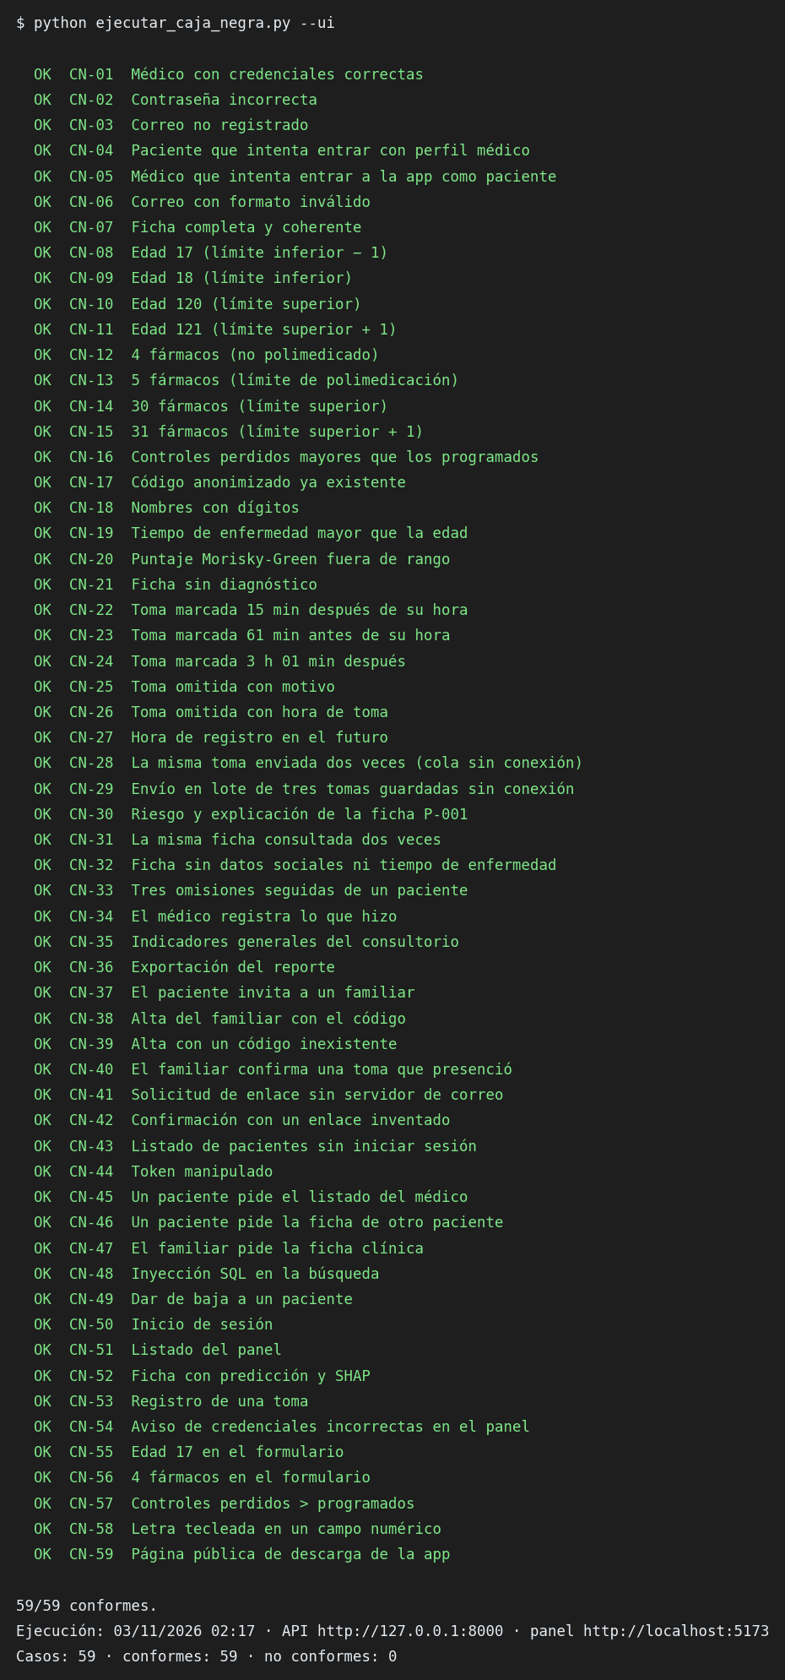
Figura 1. Salida de la ejecución final de la batería automatizada.
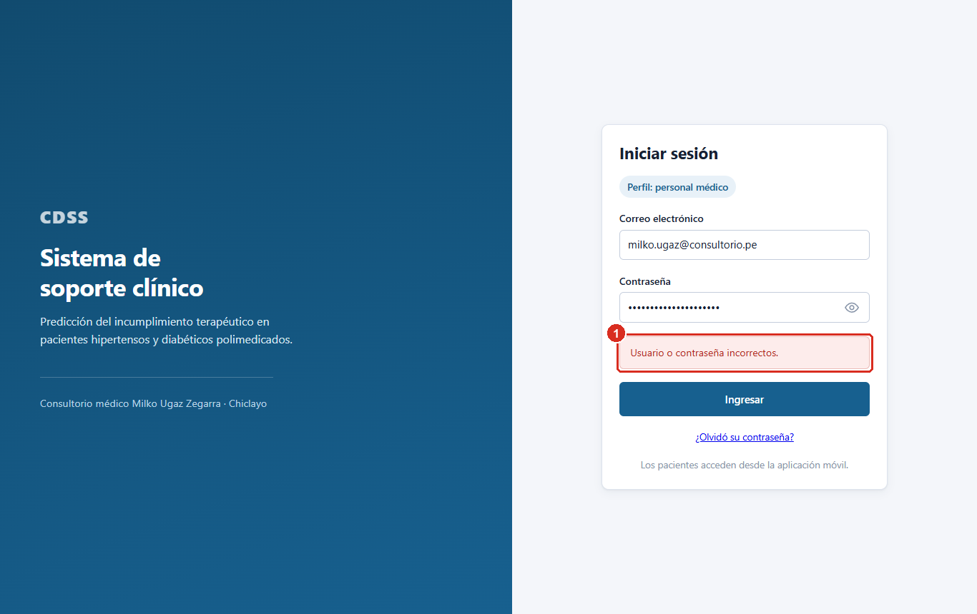
Figura 2. CN-54: aviso de credenciales incorrectas en el panel.
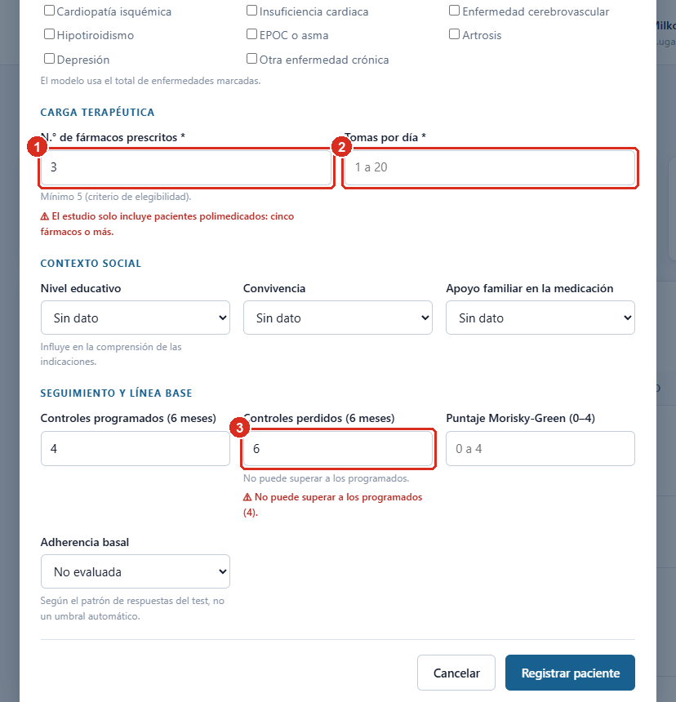
Figura 3. CN-55 a CN-57: validaciones del formulario de alta; el formulario no se envía.
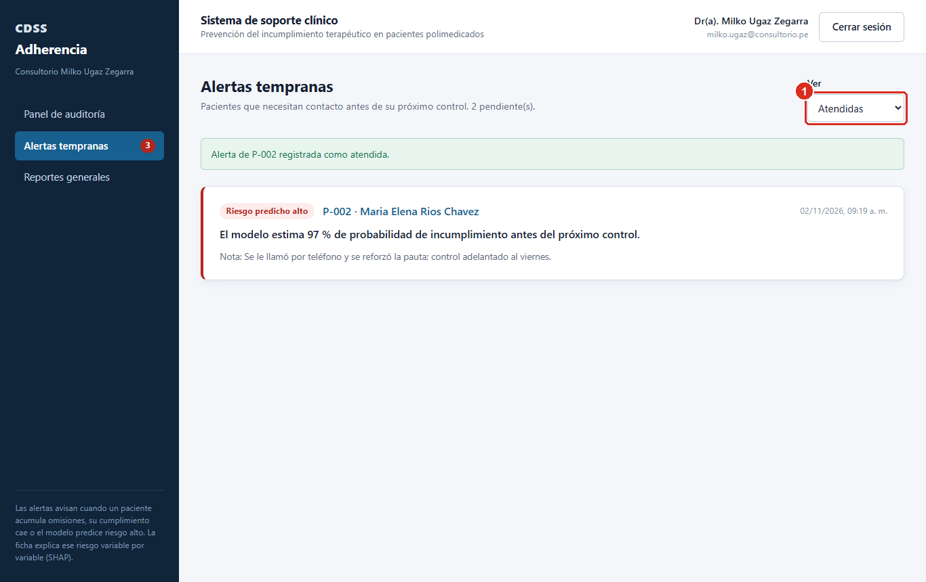
Figura 4. CN-34: alerta atendida, con la nota del médico.
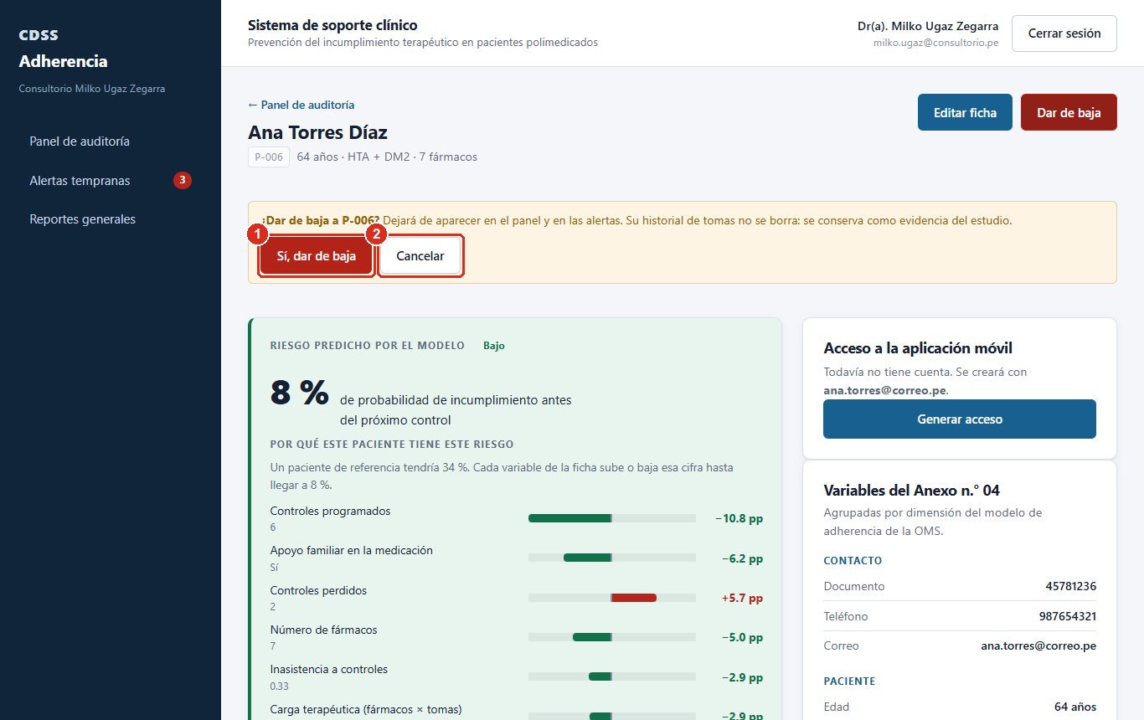
Figura 5. CN-49: confirmación antes de dar de baja a un paciente.
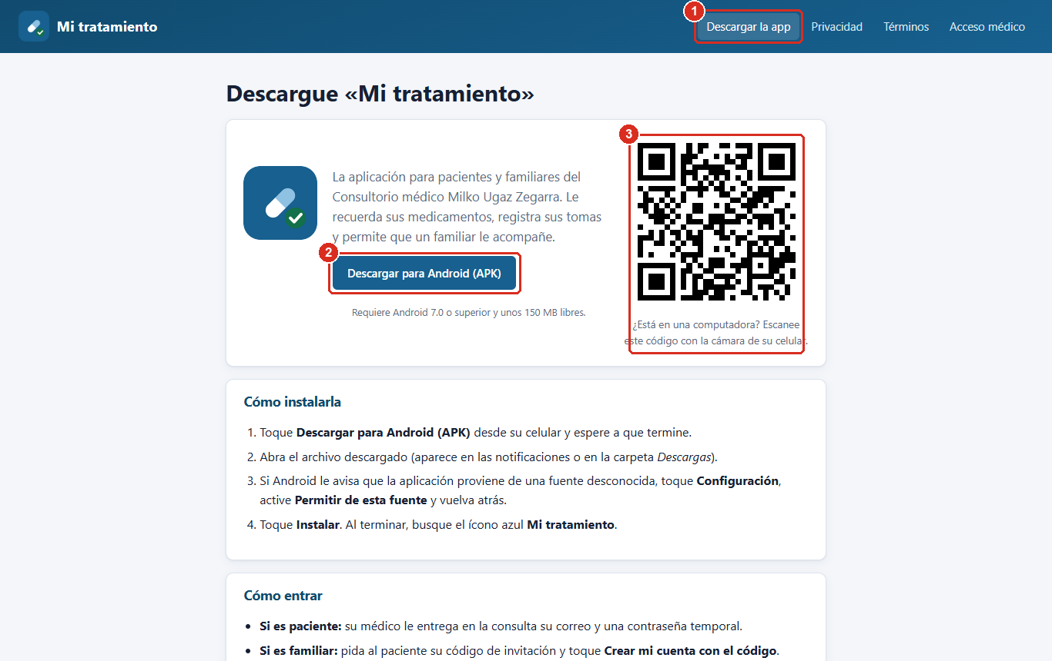
Figura 6. CN-59: página pública de descarga de la aplicación, con código QR.
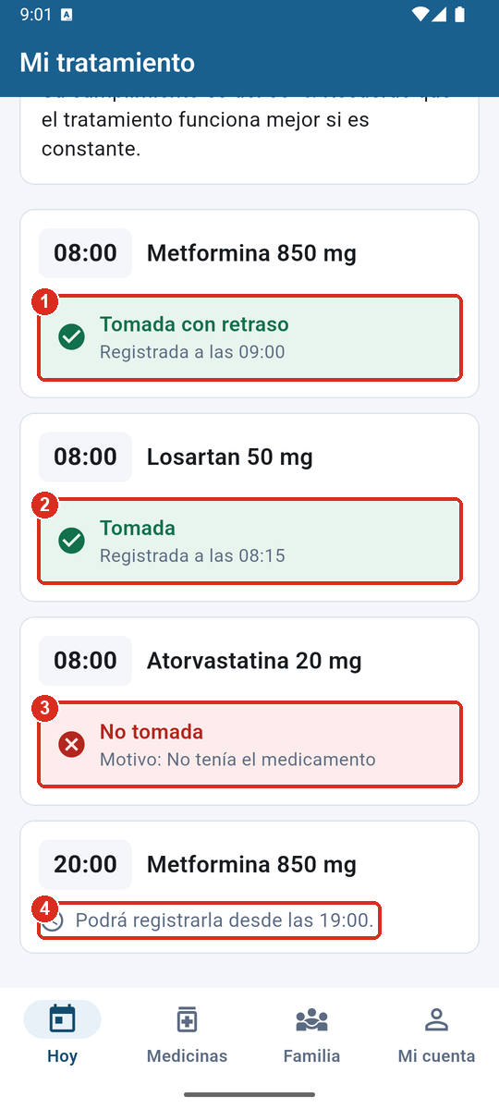
Figura 7. CN-M03 a CN-M05: estados de las tomas en la aplicación (con retraso, a tiempo, omitida con motivo y en espera).
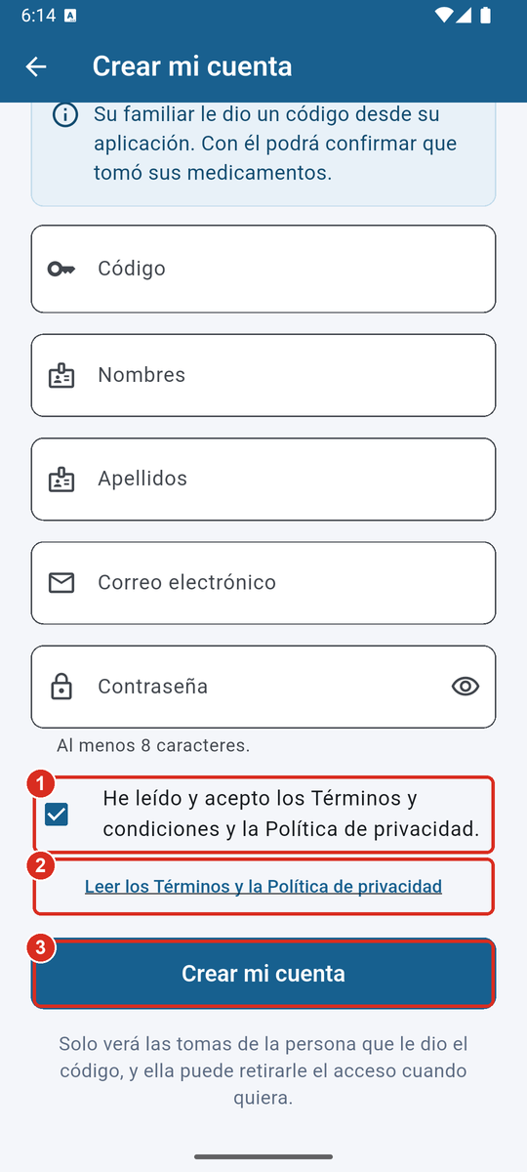
Figura 8. CN-M10: la cuenta del familiar exige aceptar los términos.

10. Cómo reproducir las pruebas
Con el sistema en marcha en modo local y la base de demostración recién preparada (python iniciar_local.py preparar --rehacer y python iniciar_local.py):
set CLAVE_DEMO=<contraseña de las cuentas de demostración>
python documentacion/07_pruebas/caja_negra/ejecutar_caja_negra.py --ui
El script imprime cada caso y escribe resultados_caja_negra.csv y resultados_caja_negra.md. Devuelve un código distinto de cero si algún caso no es conforme.

